AKAMEDIJA TEHNIČKO-UMETNIČKIH STRUKOVNIH STUDIJA

ODSEK VISOKA ŠKOLA ZA INFORMACIONE I KOMUNIKACIONE TEHNOLOGIJE



DOKUMENTACIJA

OLYMPUS QUEST

-TURISTISTIČKA AGENCIJA-



Zdravko Narančić 68/24

1.Uvod

1.1 Korišćeni programski jezici

* HTML 5
* CSS 3
* XML
* Native JavaScript
* JQuery

-Korišćene biblioteke: Bootstrap 5 (verzija 5.3.0), JQuery (verzija 3.6.0), FontAwesome (verzija 6.5.1).

-Korišćeno je radno okruženje Visual Studio Code (verzija 1.107.1).

-Nije korišćen template.

1.2 Opis Funkcionalnosti

-Zajedničke funkcionalnosti za sve stranice su dinamička navigacija,dinamički footer

-**Stranica index.html:** Sadrži "Read More/Less" opciju i dinamičke kartice sa modalima u kojima se slike automatski smenjuju svake 2 sekunde. Tasteri "Show More" i "Show All" upravljaju prikazom dodatnih ponuda. Implementirana je forma sa validacijom svih polja i pozadinska animacija koja menja slike svakih 4 sekunde.

-**Stranica destinations.html:** Omogućena je brza pretraga i filtriranje ponuda po nazivu, lokaciji, načinu putovanja, prevozu i broju dana. Podaci se mogu sortirati po ceni, dok se u nedostatku poklapanja automatski ispisuje poruka da tražena destinacija nije pronađena.

-**Stranica accommodations.html:** Omogućava pretragu smeštaja po nazivu, lokaciji (grad/plaža), tipu objekta, dodacima (bazen/spa/parking) i tipu usluge. Uključeno je sortiranje po budžetu uz dinamički ispis kartica.

-**Stranica about.html:** Sadrži kartice turističkih vodiča sa opcijom "About". Klikom na dugme otvara se modal koji prikazuje sliku vodiča, opis i listu jezika koje govore.

1.3. Template

-Stranica **index.html**

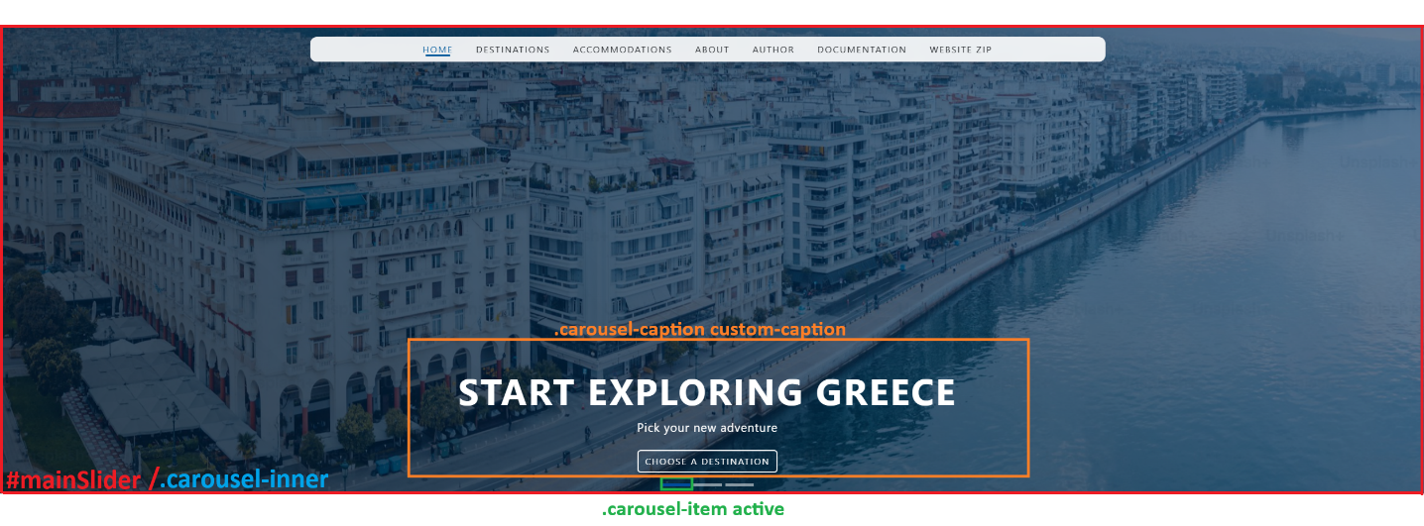

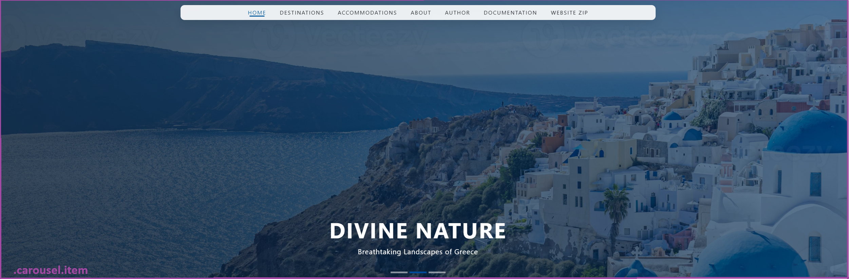

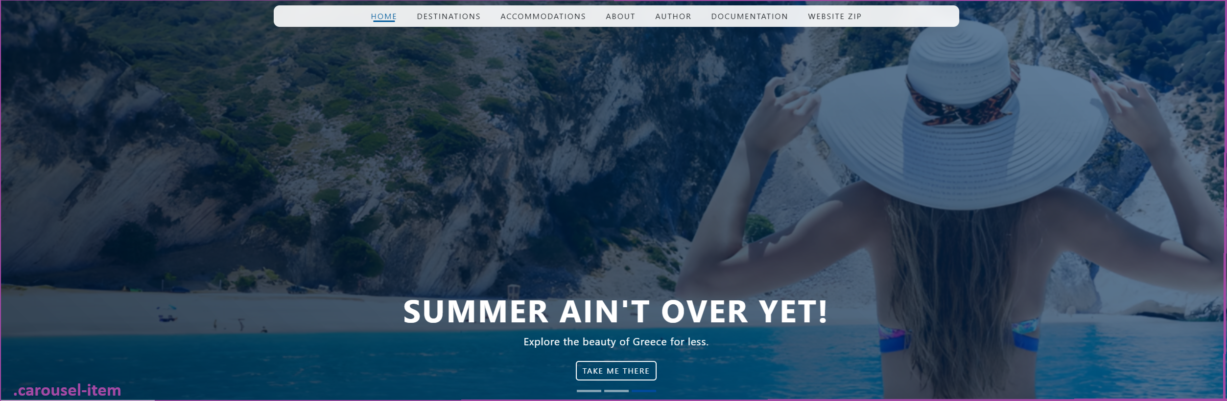

Kod:

<div id="mainSlider" class="carousel slide" data-bs-ride="carousel" data-bs-interval="4000">

    <div class="carousel-indicators">

        <button type="button" data-bs-target="#mainSlider" data-bs-slide-to="0" class="active" aria-current="true" aria-label="Slide 1"></button>

        <button type="button" data-bs-target="#mainSlider" data-bs-slide-to="1" aria-label="Slide 2"></button>

        <button type="button" data-bs-target="#mainSlider" data-bs-slide-to="2" aria-label="Slide 3"></button>

    </div>

    <div class="carousel-inner">

        <div class="carousel-item active">

            <div class="img-container">

                <img src="assets/img/thessaloniki1.jpg" class="hero-img" alt="Thessaloniki">

            </div>

            <div class="carousel-caption custom-caption">

                <h1 class="fw-bold">START EXPLORING GREECE</h1>

                <p>Pick your new adventure</p>

                <a href="pages/destinations.html" class="btn main-btn">Choose a destination</a>

            </div>

        </div>

        <div class="carousel-item">

            <div class="img-container">

                <img src="assets/img/santorini1.jpg" class="hero-img" alt="Santorini">

            </div>

            <div class="carousel-caption custom-caption">

                <h1 class="fw-bold">Divine Nature</h1>

                <p>Breathtaking Landscapes of Greece</p>

            </div>

        </div>

        <div class="carousel-item">

            <div class="img-container">

                <img src="assets/img/crete1.png" class="hero-img" alt="Crete">

            </div>

            <div class="carousel-caption custom-caption">

                <h1 class="fw-bold">SUMMER AIN'T OVER YET!</h1>

                <p>Explore the beauty of Greece for less.</p>

                <a href="#contact" class="btn main-btn">Take me there</a>

            </div>

        </div>

    </div>

</div>

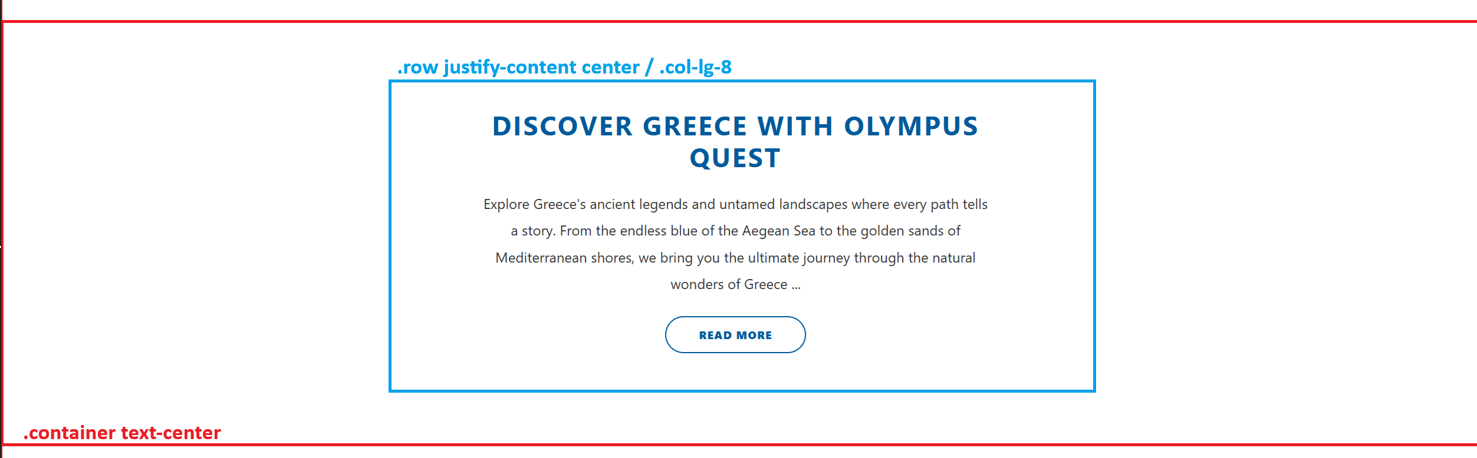

Kod:

<section id="agency-preview" class="py-5">

        <div class="container text-center">

            <div class="row justify-content-center">

                <div class="col-lg-8">

                    <h2 class="fw-bold mb-4 section-title">Discover Greece with Olympus Quest</h2>

                    <p id="shortDescription" class="description-text">

                        Explore Greece's ancient legends and untamed landscapes where every path tells a story.

                        From the endless blue of the Aegean Sea to the golden sands of Mediterranean shores,

                        we bring you the ultimate journey through the natural wonders of Greece

                        <span id="dots">...</span>

                        <span id="additional-text">

                             . Our mission is to guide you through hidden coastal gems and picturesque villages

                            that capture the true spirit of Greek hospitality. Join us as we redefine travel

                            in the land of light and history, providing curated experiences tailored for true explorers

                            who seek more than just a vacation.

                        </span>

                    </p>

                    <button id="btn-read-more" class="btn-read-more mt-3">Read More</button>

                </div>

            </div>

        </div>

    </section>

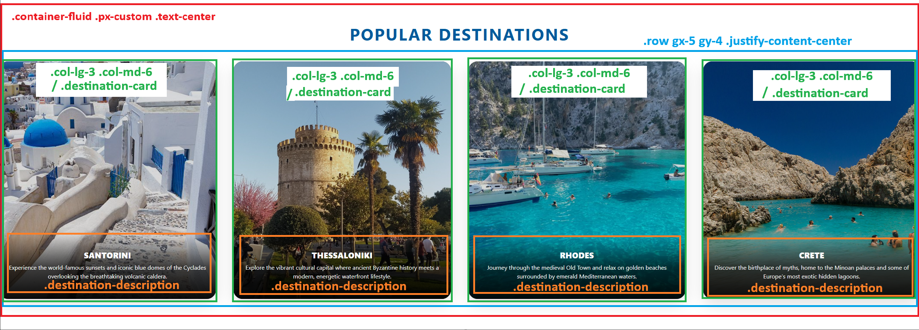

Kod:

<section id="popular-destinations" class="py-5">

    <div class="container-fluid px-custom text-center">

        <h2 class="fw-bold mb-5 section-title">Popular Destinations</h2>

        <div class="row gx-5 gy-4 justify-content-center">

            <div class="col-lg-3 col-md-6">

                <div class="destination-card">

                    <img src="assets/img/santorini3.jpg" alt="Santorini">

                    <div class="destination-description">

                        <h3>Santorini</h3>

                        <p>Experience the world-famous sunsets and iconic blue domes of the Cyclades overlooking the breathtaking volcanic caldera.</p>

                    </div>

                </div>

            </div>

            <div class="col-lg-3 col-md-6">

                <div class="destination-card">

                    <img src="assets/img/thessaloniki2.jpg" alt="Thessaloniki">

                    <div class="destination-description">

                        <h3>Thessaloniki</h3>

                        <p>Explore the vibrant cultural capital where ancient Byzantine history meets a modern, energetic waterfront lifestyle.</p>

                    </div>

                </div>

            </div>

            <div class="col-lg-3 col-md-6">

                <div class="destination-card">

                    <img src="assets/img/rhodes2.jpg" alt="Rhodes">

                    <div class="destination-description">

                        <h3>Rhodes</h3>

                        <p>Journey through the medieval Old Town and relax on golden beaches surrounded by emerald Mediterranean waters.</p>

                    </div>

                </div>

            </div>

            <div class="col-lg-3 col-md-6">

                <div class="destination-card">

                    <img src="assets/img/crete2.jpg" alt="Crete">

                    <div class="destination-description">

                        <h3>Crete</h3>

                        <p>Discover the birthplace of myths, home to the Minoan palaces and some of Europe’s most exotic hidden lagoons.</p>

                    </div>

                </div>

            </div>

        </div>

    </div>

</section>

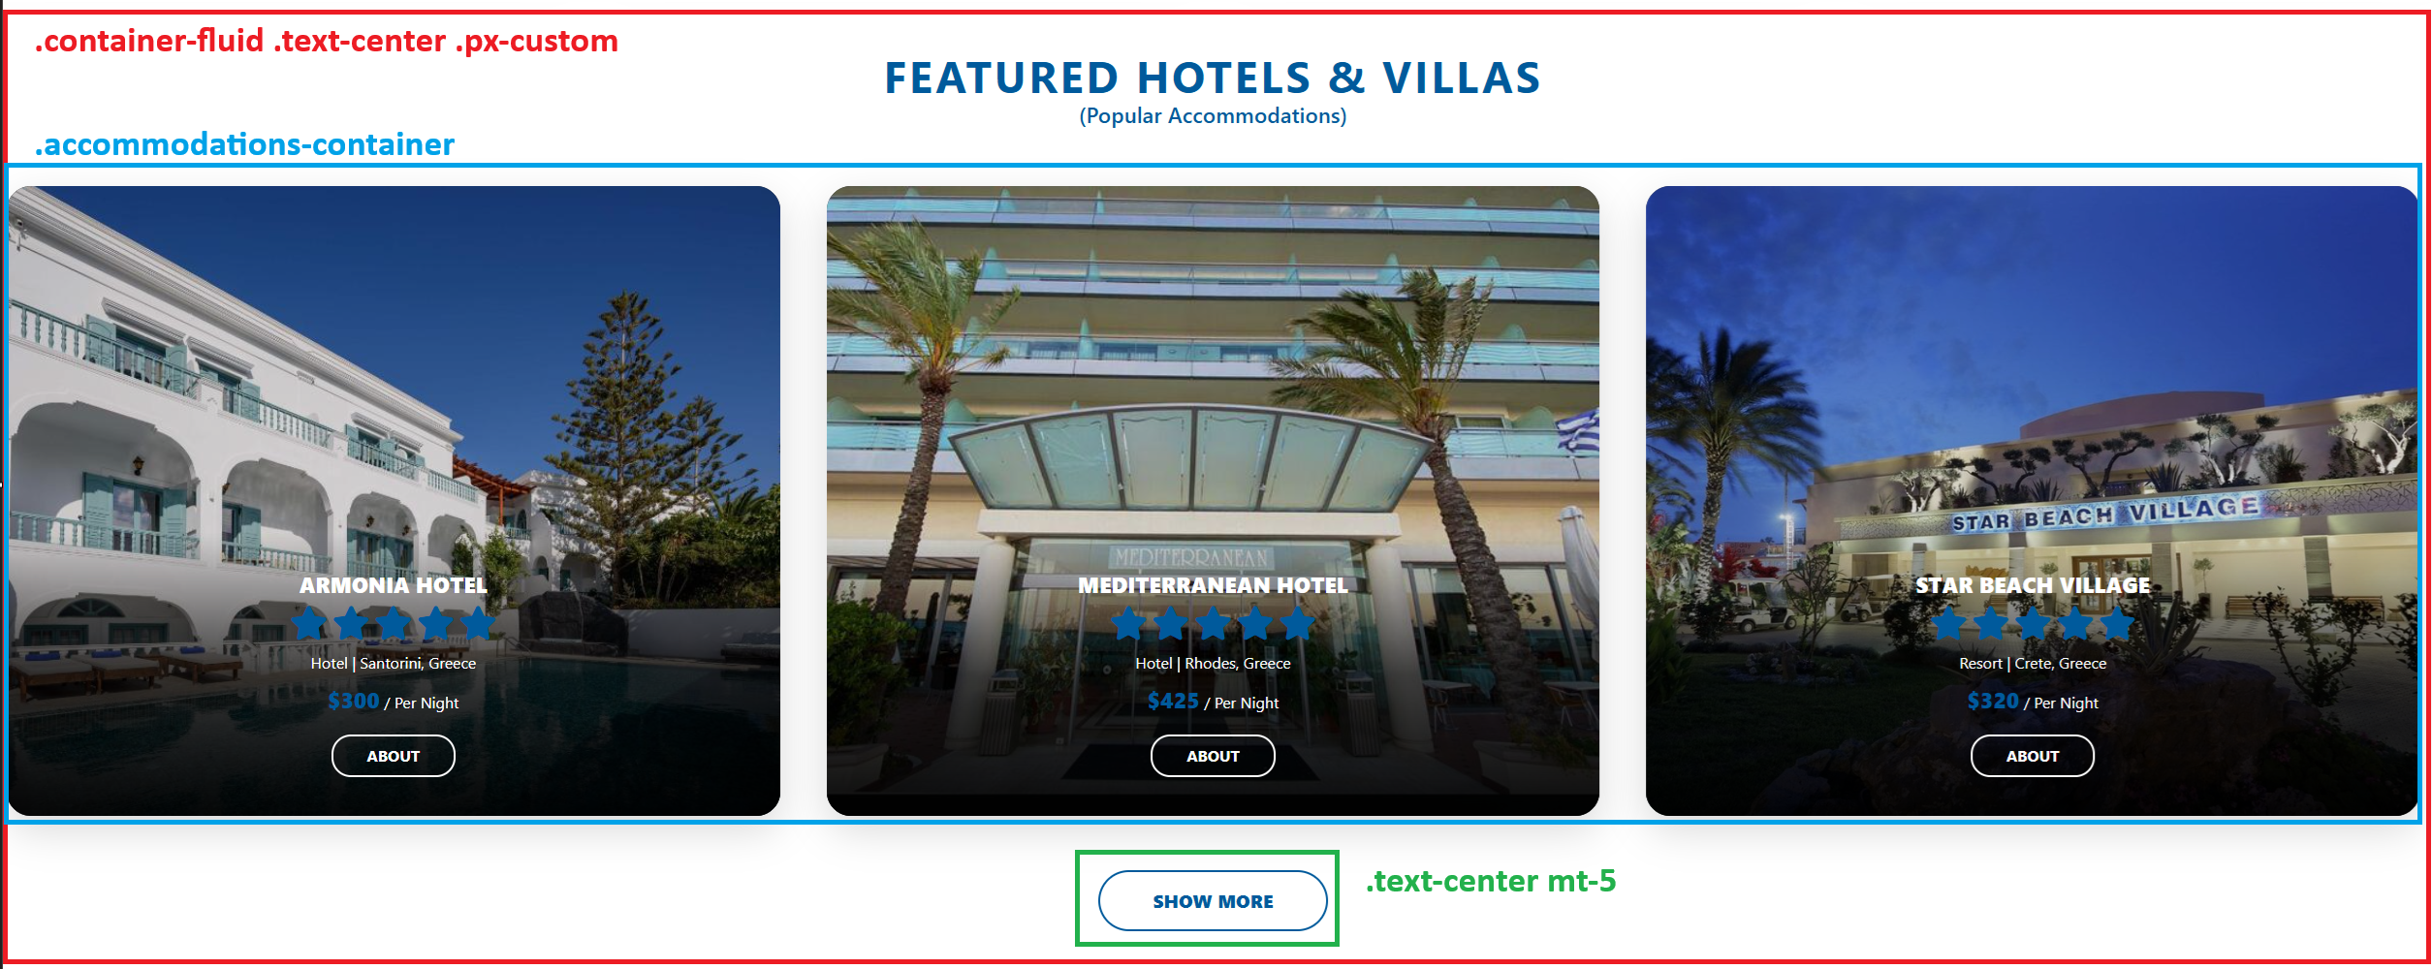

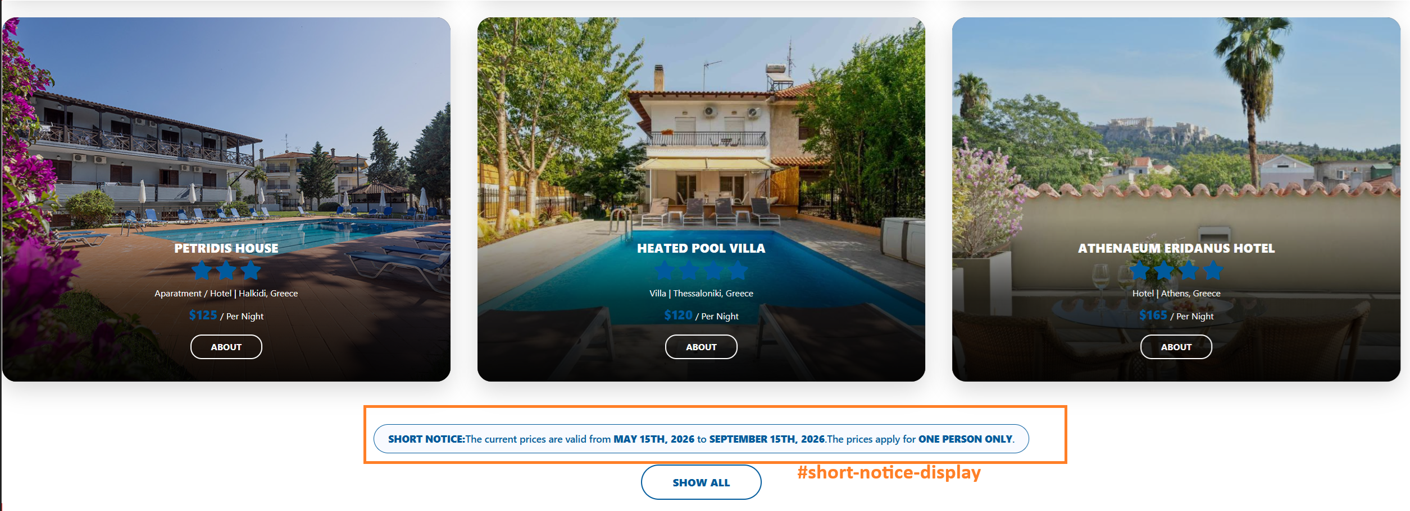

<section id="accomodation" class="py-5">

    <div class="container-fluid text-center px-custom">

        <h2 class="fw-bold mb-2 section-title">Featured Hotels & Villas</h2>

        <p class="mb-5 text-muted">(Popular Accommodations)</p>

        <div id="accommodations-container" class="row g-4 justify-content-center"></div>

        <div class="text-center mt-5">

            <div id="short-notice-display"></div>

            <button id="load-more-btn" class="btn-load-main">SHOW MORE</button>

        </div>

    </div>

</section>

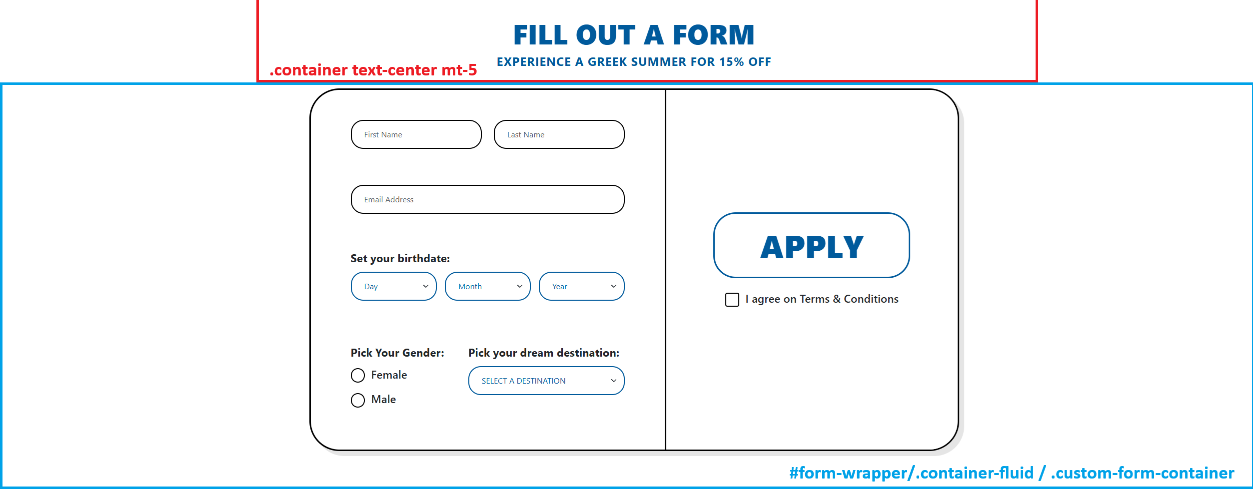

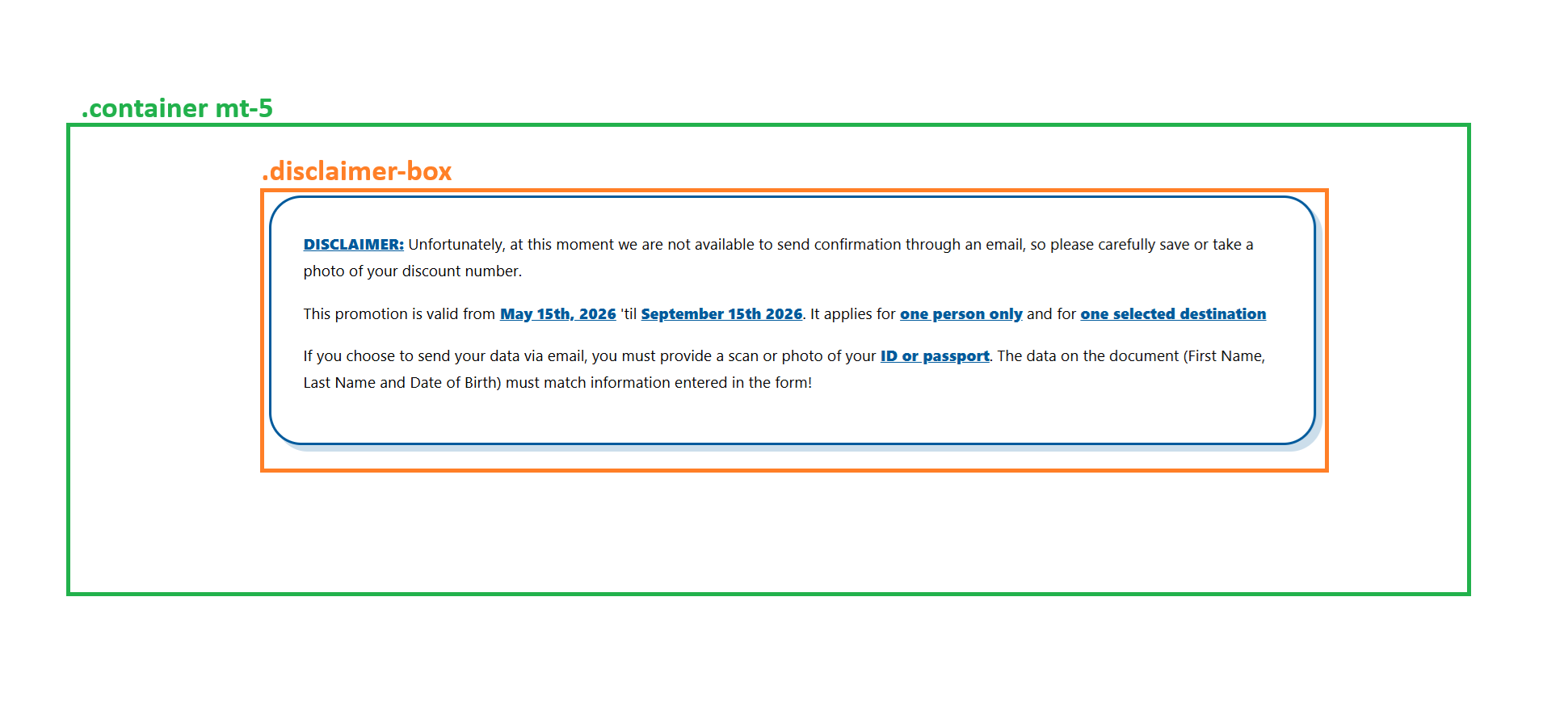

Kod:

<section id="contact">

    <div class="container text-center mt-5">

    <h2 class="title-blue">FILL OUT A FORM</h2>

    <h4 class="subtitle-blue">EXPERIENCE A GREEK SUMMER FOR 15% OFF</h4>

</div>

<div id="form-wrapper"></div>

<div class="container mt-5">

    <div class="disclaimer-box">

        <p><strong>DISCLAIMER:</strong> Unfortunately, at this moment we are not available to send confirmation through an email, so please  carefully save or take a photo of your discount number.</p>

        <p>This promotion is valid from <strong>May 15th, 2026</strong> 'til <strong>September 15th 2026</strong>. It applies for <strong>one person only</strong> and for <strong>one selected destination</strong></p>

        <p>If you choose to send your data via email, you must provide a scan or photo of your <strong>ID or passport</strong>. The data on the document (First Name, Last Name and  Date of Birth) must match information entered in the form!</p>

    </div>

</div>

</section>

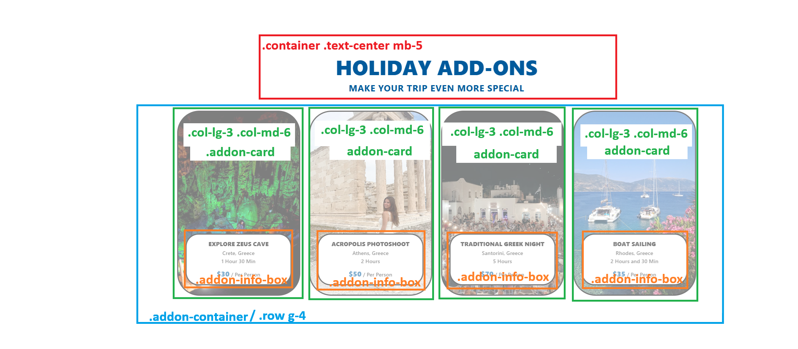

Kod:

<section id="holiday-addons" class="py-5">

    <div class="container text-center mb-5">

        <h2 class="title-blue">HOLIDAY ADD-ONS</h2>

        <h4 class="subtitle-blue">MAKE YOUR TRIP EVEN MORE SPECIAL</h4>

    </div>

    <div class="addon-container">

        <div class="row g-4">

            <div class="col-lg-3 col-md-6">

                <div class="addon-card" id="addon-zeus">

                    <div class="addon-info-box">

                        <h5>Explore Zeus Cave</h5>

                        <p>Crete, Greece <br>1 Hour 30 Min</p>

                        <p class="addon-price"><span>$30</span> / Per Person</p>

                    </div>

                </div>

            </div>

            <div class="col-lg-3 col-md-6">

                <div class="addon-card" id="addon-acropolis">

                    <div class="addon-info-box">

                        <h5>Acropolis Photoshoot</h5>

                        <p>Athens, Greece <br>2 Hours</p>

                        <p class="addon-price"><span>$50</span> / Per Person</p>

                    </div>

                </div>

            </div>

            <div class="col-lg-3 col-md-6">

                <div class="addon-card" id="addon-greek-night">

                    <div class="addon-info-box">

                        <h5>Traditional Greek Night</h5>

                        <p>Santorini, Greece <br>5 Hours</p>

                        <p class="addon-price"><span>$70</span> / Per Person</p>

                    </div>

                </div>

            </div>

            <div class="col-lg-3 col-md-6">

                <div class="addon-card" id="addon-boat">

                    <div class="addon-info-box">

                        <h5>Boat Sailing</h5>

                        <p>Rhodes, Greece <br>2 Hours and 30 Min</p>

                        <p class="addon-price"><span>$35</span> / Per Person</p>

                    </div>

                </div>

            </div>

        </div>

    </div>

</section>

-Stranica **destinations.html**

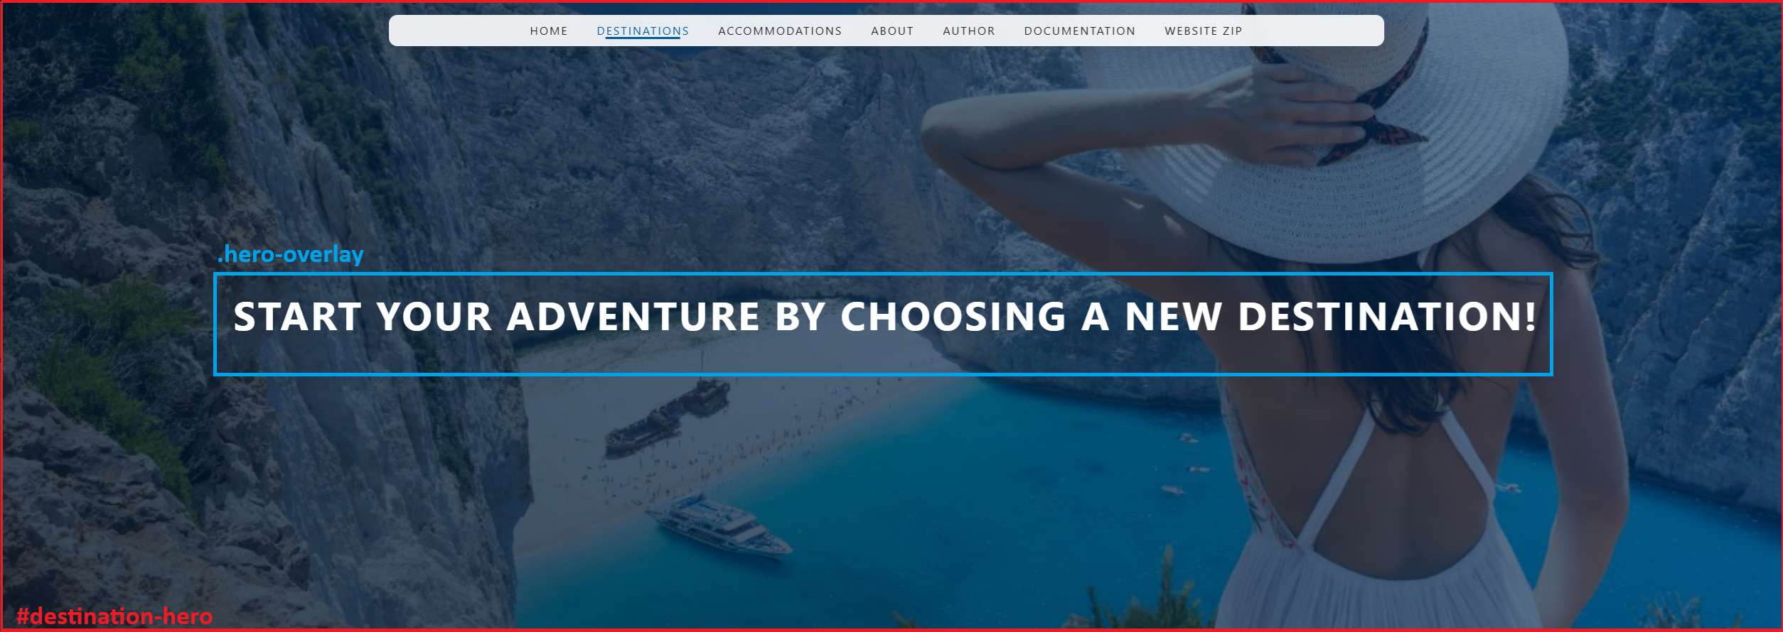

Kod:

<div id="destination-hero">

    <div class="hero-overlay">

        <h1 class="fw-bold">START YOUR ADVENTURE BY CHOOSING A NEW DESTINATION!</h1>

    </div>

</div>

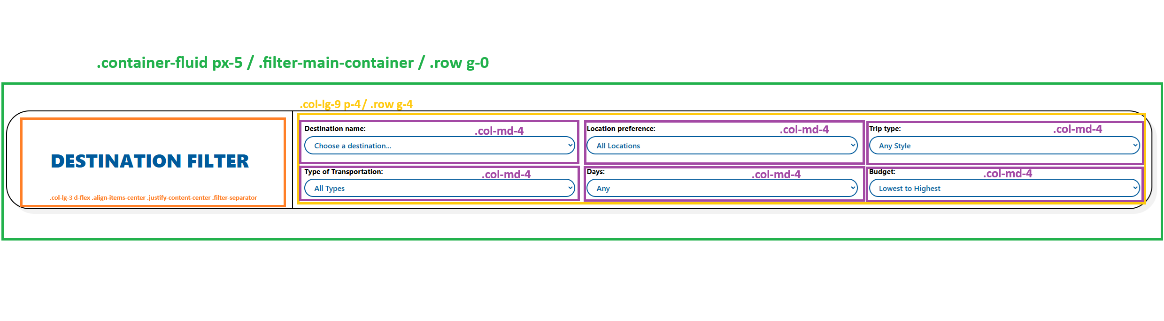Kod:

<main>

    <section id="filter-section" class="py-5 bg-white">

        <div class="container-fluid px-5">

            <div class="filter-main-container">

                <div class="row g-0">

                    <div class="col-lg-3 d-flex align-items-center justify-content-center filter-separator">

                        <h2 class="filter-title-text">DESTINATION FILTER</h2>

                    </div>

                    <div class="col-lg-9 p-4">

                        <div class="row g-4">

                            <div class="col-md-4">

                                <label class="filter-label">Destination name:</label>

                                <select id="search-input" class="filter-input w-100">

                                    <option value="all">Choose a destination...</option>

                                </select>

                            </div>

                            <div class="col-md-4">

                                <label class="filter-label">Location preference:</label>

                                <select id="location-filter" class="filter-input w-100">

                                    <option value="all">All Locations</option>

                                    <option value="mainland">Mainland</option>

                                    <option value="island">Island</option>

                                </select>

                            </div>

                            <div class="col-md-4">

                                <label class="filter-label">Trip type:</label>

                                <select id="trip-filter" class="filter-input w-100">

                                    <option value="all">Any Style</option>

                                    <option value="solo">Solo Travel</option>

                                    <option value="family">Family Travel</option>

                                    <option value="both">Both</option>

                                </select>

                            </div>

                            <div class="col-md-4">

                                <label class="filter-label">Type of Transportation:</label>

                                <select id="transport-filter" class="filter-input w-100">

                                    <option value="all">All Types</option>

                                    <option value="plane">By Plane</option>

                                    <option value="bus">By Bus</option>

                                    <option value="car">By Car</option>

                                </select>

                            </div>

                            <div class="col-md-4">

                                <label class="filter-label">Days:</label>

                                <select id="days-filter" class="filter-input w-100">

                                    <option value="all">Any</option>

                                    <option value="3">3</option>

                                    <option value="7">7</option>

                                    <option value="14">14</option>

                                </select>

                            </div>

                            <div class="col-md-4">

                                <label class="filter-label">Budget:</label>

                                <select id="price-sort" class="filter-input w-100">

                                    <option value="low">Lowest to Highest</option>

                                    <option value="high">Highest to Lowest</option>

                                </select>

                            </div>

                        </div>

                    </div>

                </div>

            </div>

        </div>

    </section>

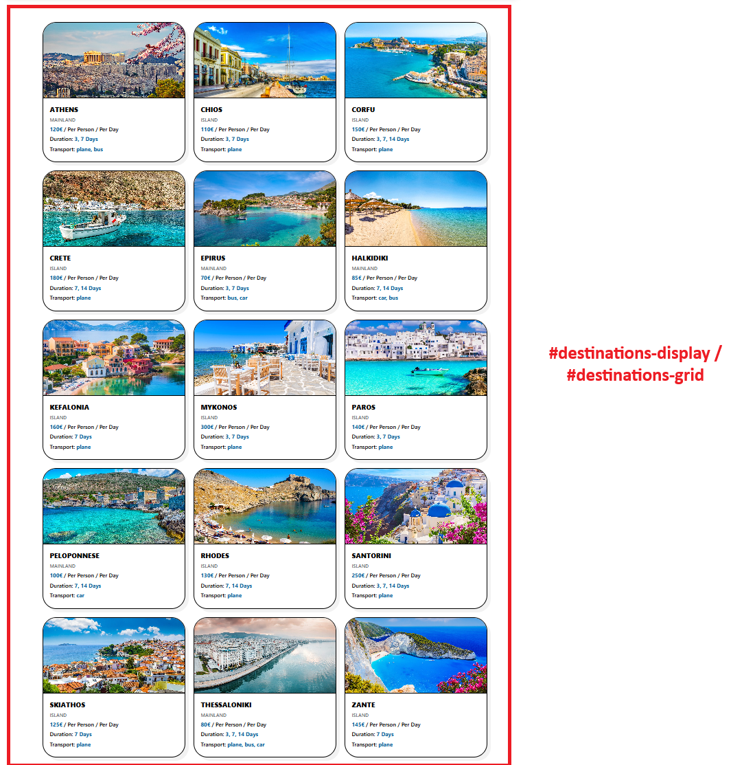

 <div id="destinations-display" class="container py-5">

        <div id="destinations-grid" class="row row-cols-1 row-cols-md-2 row-cols-lg-3 g-4 justify-content-center"></div>

    </div>

</main>

-Stranica **accommodations.html**

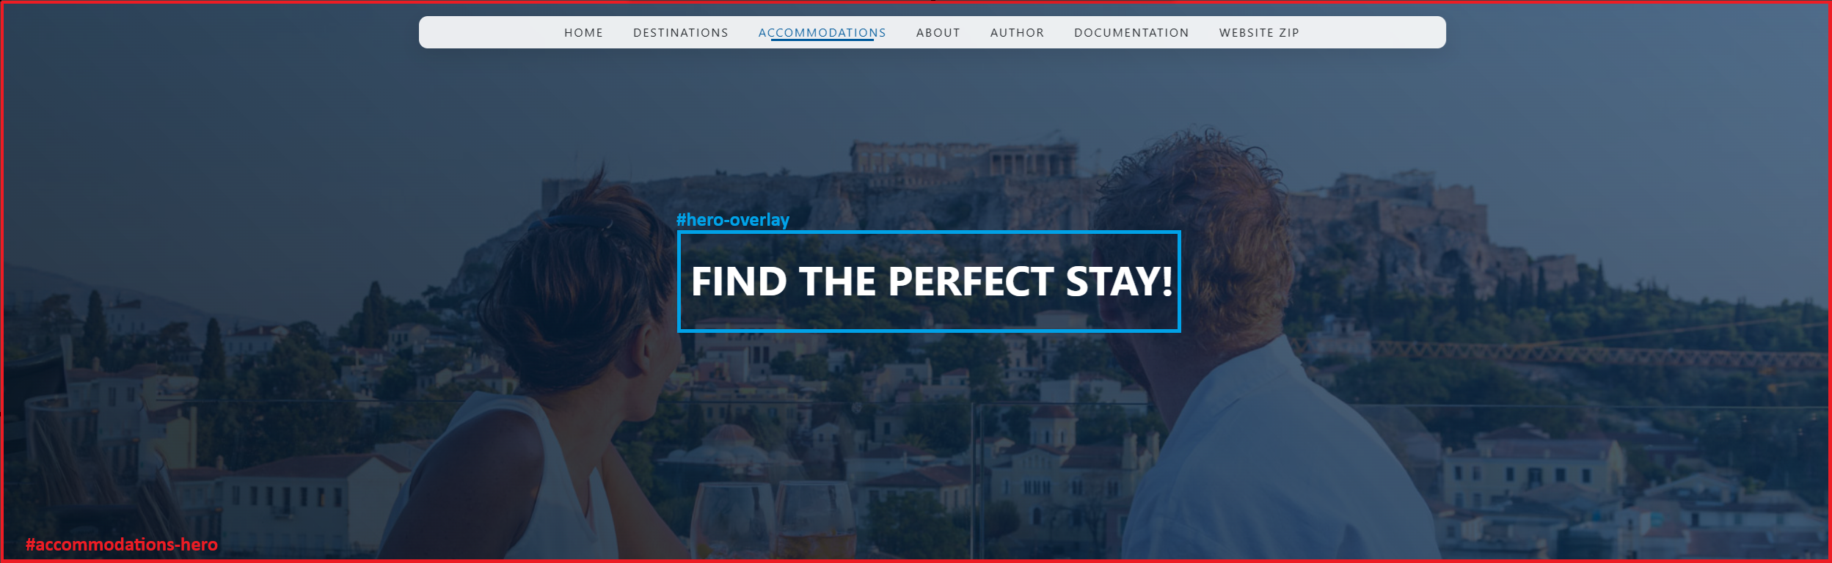

Kod:

<main>

        <div id="accommodations-hero">

            <div class="hero-overlay">

                <h1 class="hero-title fw-bold">FIND THE PERFECT STAY!</h1>

            </div>

        </div>

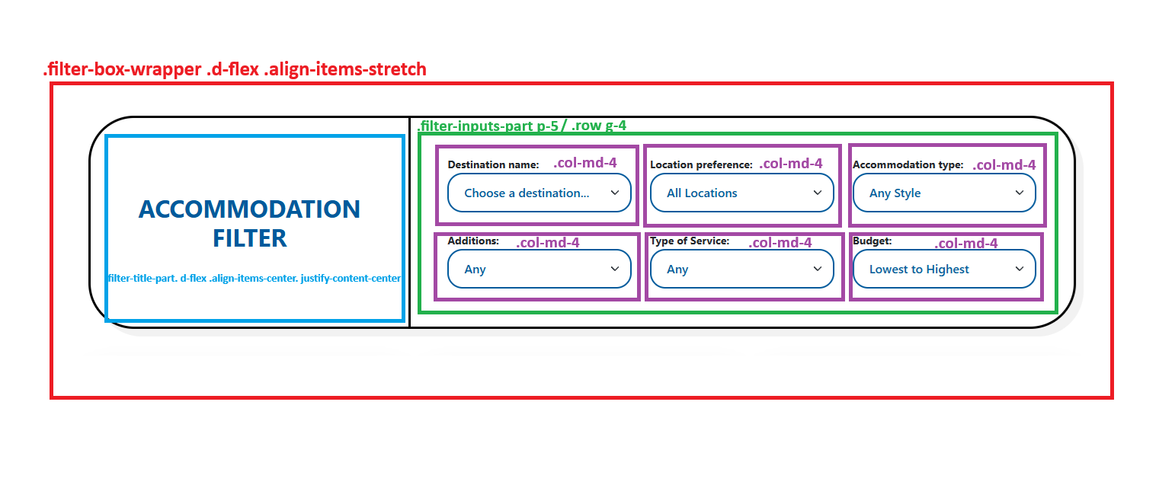

Kod:   <section class="container mt-5">

            <div class="filter-box-wrapper d-flex align-items-stretch">

                <div class="filter-title-part d-flex align-items-center justify-content-center">

                    <h2 class="fw-bold m-0 text-uppercase">ACCOMMODATION FILTER</h2>

                </div>

                <div class="filter-inputs-part p-5">

                    <div class="row g-4">

                        <div class="col-md-4">

                            <label class="small fw-bold">Destination name:</label>

                            <select id="filter-dest" class="form-select filter-input">

                                <option value="all">Choose a destination...</option>

                                <option value="Athens">Athens</option>

                                <option value="Chios">Chios</option>

                                <option value="Corfu">Corfu</option>

                                <option value="Crete">Crete</option>

                                <option value="Epirus">Epirus</option>

                                <option value="Halkidiki">Halkidiki</option>

                                <option value="Kefalonia">Kefalonia</option>

                                <option value="Mykonos">Mykonos</option>

                                <option value="Paros">Paros</option>

                                <option value="Peloponnese">Peloponnese</option>

                                <option value="Rhodes">Rhodes</option>

                                <option value="Santorini">Santorini</option>

                                <option value="Skiathos">Skiathos</option>

                                <option value="Thessaloniki">Thessaloniki</option>

                                <option value="Zante">Zante</option>

                            </select>

                        </div>

                        <div class="col-md-4">

                            <label class="small fw-bold">Location preference:</label>

                            <select id="filter-loc" class="form-select filter-input">

                                <option value="all">All Locations</option>

                                <option value="Beach">Beach</option>

                                <option value="City">City</option>

                            </select>

                        </div>

                        <div class="col-md-4">

                            <label class="small fw-bold">Accommodation type:</label>

                            <select id="filter-type" class="form-select filter-input">

                                <option value="all">Any Style</option>

                                <option value="Hotel">Hotel</option>

                                <option value="Villa">Villa</option>

                                <option value="Apartment">Apartment</option>

                            </select>

                        </div>

                        <div class="col-md-4">

                            <label class="small fw-bold">Additions:</label>

                            <select id="filter-add" class="form-select filter-input">

                                <option value="all">Any</option>

                                <option value="pool">Pool</option>

                                <option value="spa">Spa</option>

                                <option value="parking">Parking</option>

                            </select>

                        </div>

                        <div class="col-md-4">

                            <label class="small fw-bold">Type of Service:</label>

                            <select id="filter-board" class="form-select filter-input">

                                <option value="all">Any</option>

                                <option value="All Inclusive">All Inclusive</option>

                                <option value="Breakfast Only">Breakfast Only</option>

                            </select>

                        </div>

                        <div class="col-md-4">

                            <label class="small fw-bold">Budget:</label>

                            <select id="sort-price" class="form-select filter-input">

                                <option value="all">Lowest to Highest</option>

                                <option value="expensive">Highest to Lowest</option>

                            </select>

                        </div>

                    </div>

                </div>

            </div>

        </section>

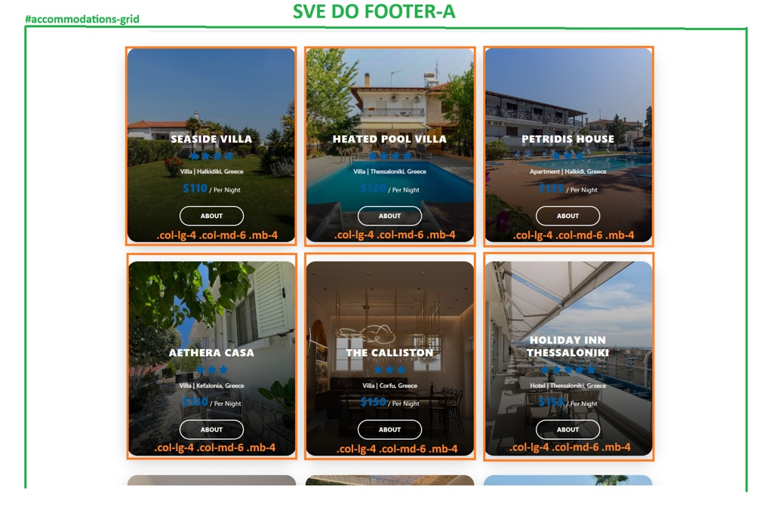

 <section class="container py-5">

            <div id="accommodations-grid" class="row g-4"></div>

        </section>

    </main>

-Stranica **about.html**

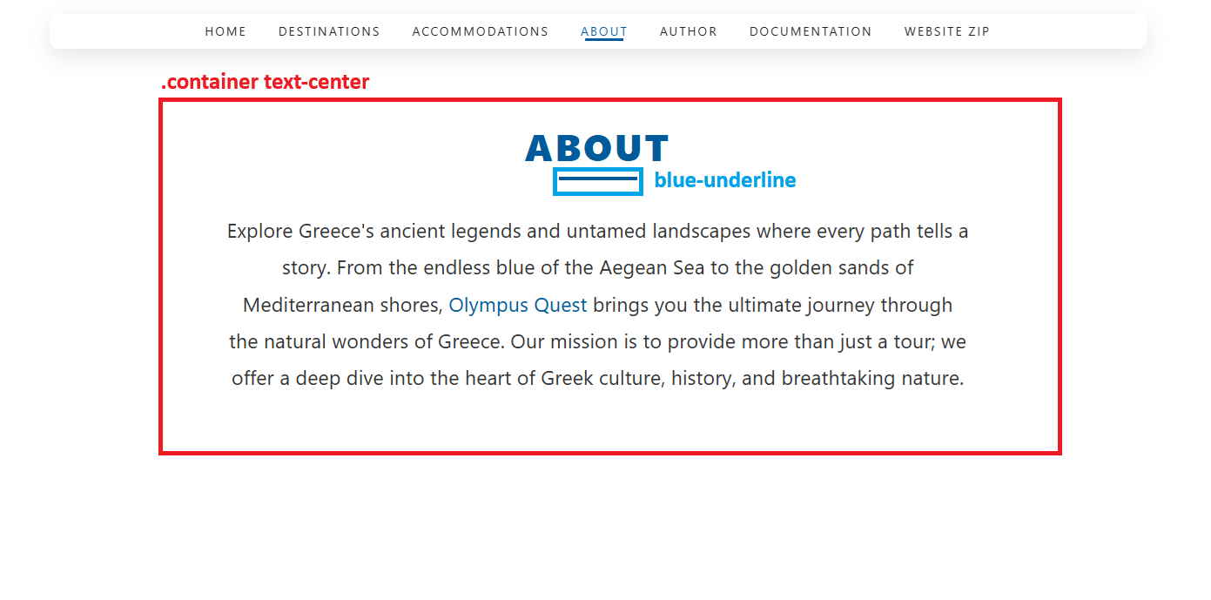

<main>

        <section id="about-agency">

            <div class="container text-center">

                <h1 class="section-title">ABOUT</h1>

                <div class="blue-underline"></div>

                <p class="agency-description">

                    Explore Greece's ancient legends and untamed landscapes where every path tells

                    a story. From the endless blue of the Aegean Sea to the golden sands of

                    Mediterranean shores, <span class="agency-name">Olympus Quest</span> brings you the ultimate journey through the natural

                    wonders of Greece. Our mission is to provide more than just a tour; we offer a

                    deep dive into the heart of Greek culture, history, and breathtaking nature.

                </p>

            </div>

        </section>

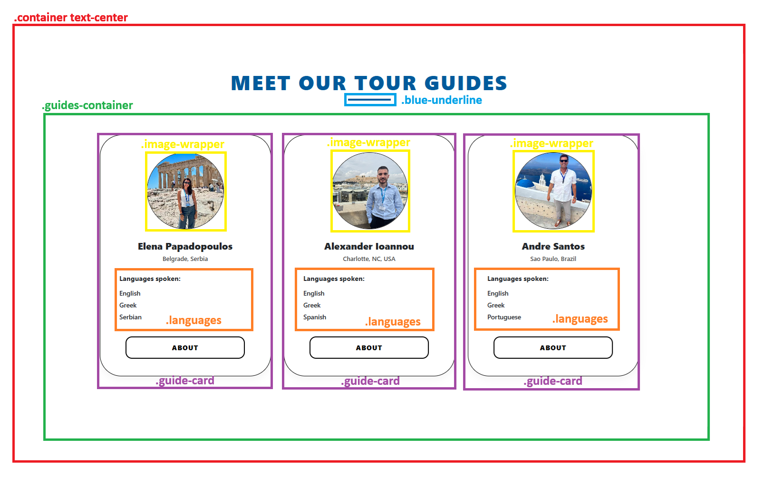

Kod:

 <section id="guides-section">

            <div class="container text-center">

                <h2 class="section-title">MEET OUR TOUR GUIDES</h2>

                <div class="blue-underline"></div>

                <div class="guides-container">

                    <div class="guide-card">

                        <div class="image-wrapper"><img src="../assets/img/guide1.jpg" alt="Tour Guide"></div>

                        <h3 class="guide-name">Elena Papadopoulos</h3>

                        <p class="guide-origin">Belgrade, Serbia</p>

                        <div class="languages">

                            <p class="lang-title">Languages spoken:</p>

                            <ul><li>English</li><li>Greek</li><li>Serbian</li></ul>

                        </div>

                        <button class="about-btn">ABOUT</button>

                    </div>

                    <div class="guide-card">

                        <div class="image-wrapper"><img src="../assets/img/guide2.jpg" alt="Tour Guide"></div>

                        <h3 class="guide-name">Alexander Ioannou</h3>

                        <p class="guide-origin">Charlotte, NC, USA</p>

                        <div class="languages">

                            <p class="lang-title">Languages spoken:</p>

                            <ul><li>English</li><li>Greek</li><li>Spanish</li></ul>

                        </div>

                        <button class="about-btn">ABOUT</button>

                    </div>

                    <div class="guide-card">

                        <div class="image-wrapper"><img src="../assets/img/guide3.jpg" alt="Tour Guide"></div>

                        <h3 class="guide-name">Andre Santos</h3>

                        <p class="guide-origin">Sao Paulo, Brazil</p>

                        <div class="languages">

                            <p class="lang-title">Languages spoken:</p>

                            <ul><li>English</li><li>Greek</li><li>Portuguese</li></ul>

                        </div>

                        <button class="about-btn">ABOUT</button>

                    </div>

                </div>

            </div>

             <div id="modal-container"></div>

        </section>

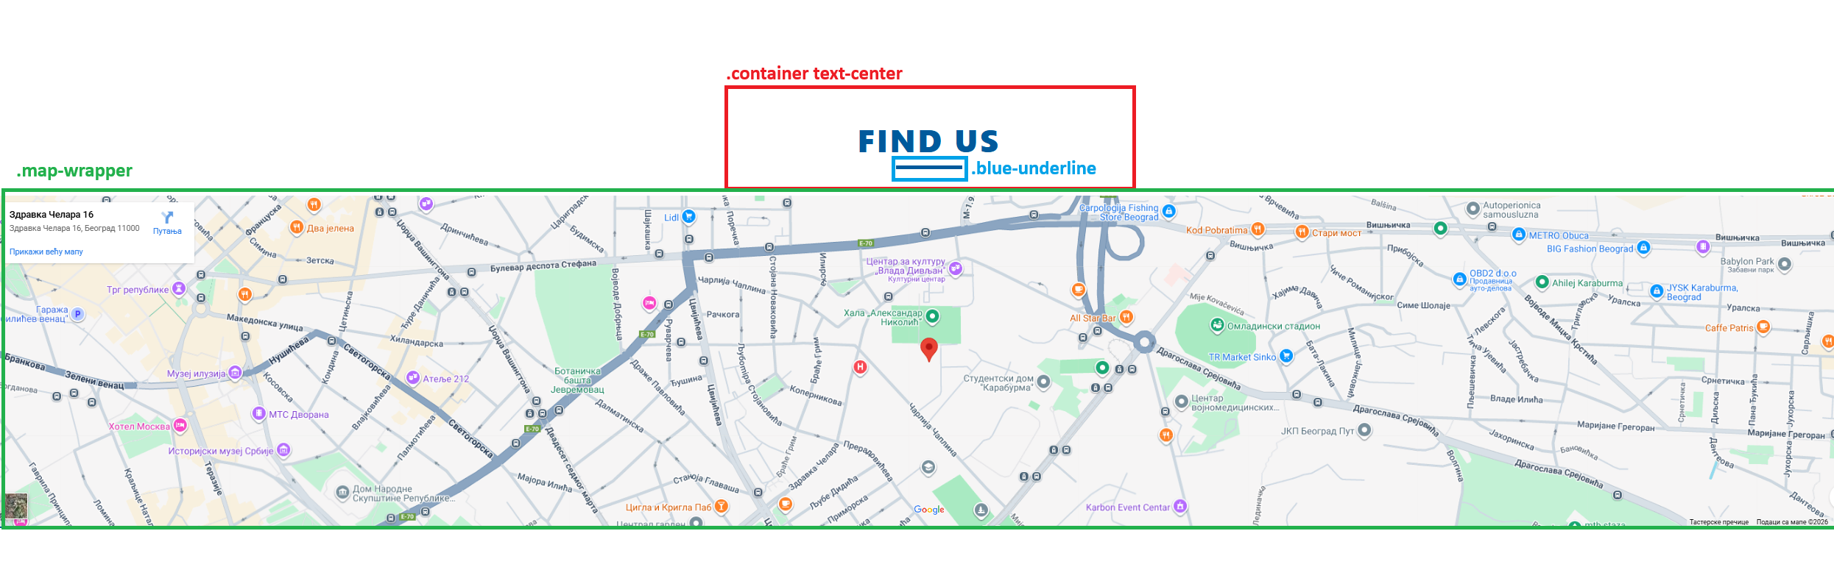

Kod:

 <section id="find-us">

            <div class="container text-center">

                <h2 class="section-title">FIND US</h2>

                <div class="blue-underline"></div>

            </div>

            <div class="map-wrapper">

                <iframe

                    src="https://www.google.com/maps/embed?pb=!1m18!1m12!1m3!1d2830.203350174076!2d20.482088576625843!3d44.817392671070554!2m3!1f0!2f0!3f0!3m2!1i1024!2i768!4f13.1!3m3!1m2!1s0x475a7a976f966143%3A0xe54955776d6ec4c3!2z0JfQtNGA0LDQstC60LAg0KfQtdC70LDRgNCwIDE2LCDQkdC10L7Qs9GA0LDQtA!5e0!3m2!1ssr!2srs!4v1715600000000!5m2!1ssr!2srs"

                    width="100%"

                    height="450"

                    style="border:0;"

                    allowfullscreen=""

                    loading="lazy">

                </iframe>

            </div>

        </section>

    </main>

-Stranica **author.html**

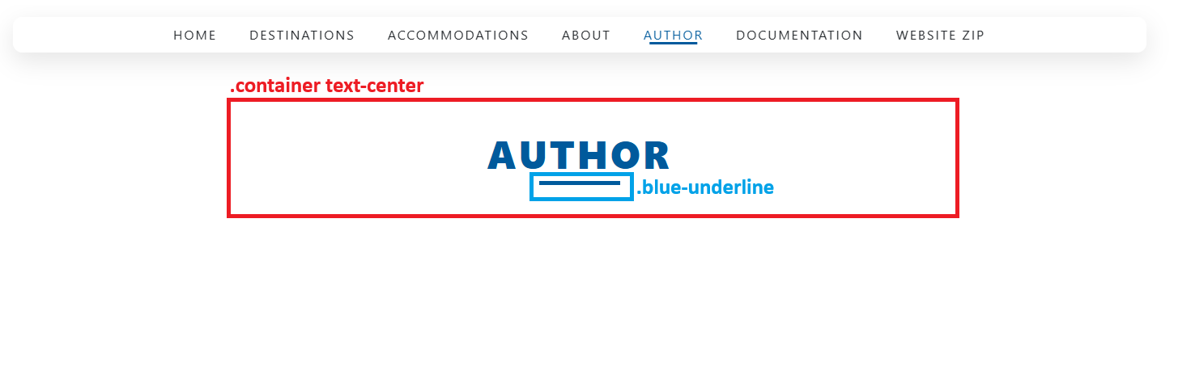

Kod:

<nav id="main-nav"></nav>

    <main>

    <section id="author-section">

        <div class="container text-center">

            <h1 class="section-title">AUTHOR</h1>

            <div class="blue-underline"></div>

        </div>

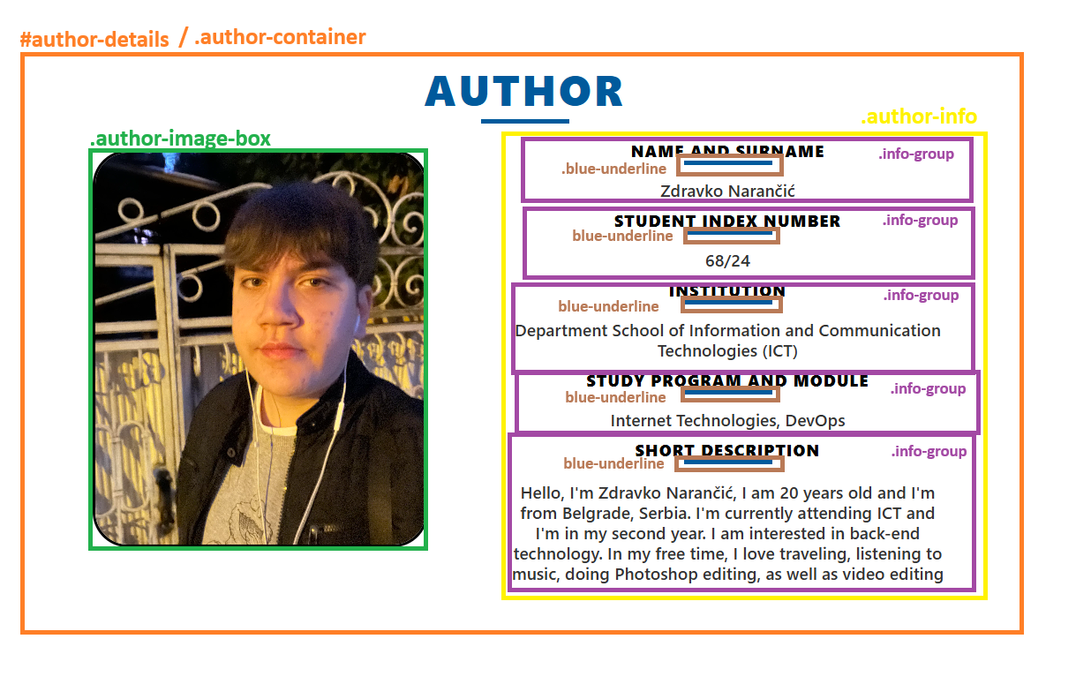

Kod:

 <section id="author-details">

    <div class="author-container">

        <div class="author-image-box">

            <img src="../assets/img/author.jpg" alt="Zdravko Narančić">

        </div>

        <div class="author-info">

            <div class="info-group">

                <h3>NAME AND SURNAME</h3>

                <div class="blue-underline"></div>

                <p>Zdravko Narančić</p>

            </div>

            <div class="info-group">

                <h3>STUDENT INDEX NUMBER</h3>

                <div class="blue-underline"></div>

                <p>68/24</p>

            </div>

            <div class="info-group">

                <h3>INSTITUTION</h3>

                <div class="blue-underline"></div>

                <p>Department School of Information and Communication Technologies (ICT)</p>

            </div>

            <div class="info-group">

                <h3>STUDY PROGRAM AND MODULE</h3>

                <div class="blue-underline"></div>

                <p>Internet Technologies, DevOps</p>

            </div>

            <div class="info-group">

                <h3>SHORT DESCRIPTION</h3>

                <div class="blue-underline"></div>

                <p class="description-text">

                   Hello, I'm Zdravko Narančić, I am 20 years old and I'm from Belgrade, Serbia.

                   I'm currently attending ICT and I'm in my second year.

                   I am interested in back-end technology. In my free time, I love traveling,

                   listening to music, doing Photoshop editing, as well as video editing

                </p>

            </div>

        </div>

    </div>

</section>

    </section>

</main>

2.Organizacija

2.1 Korišćeni programski jezici

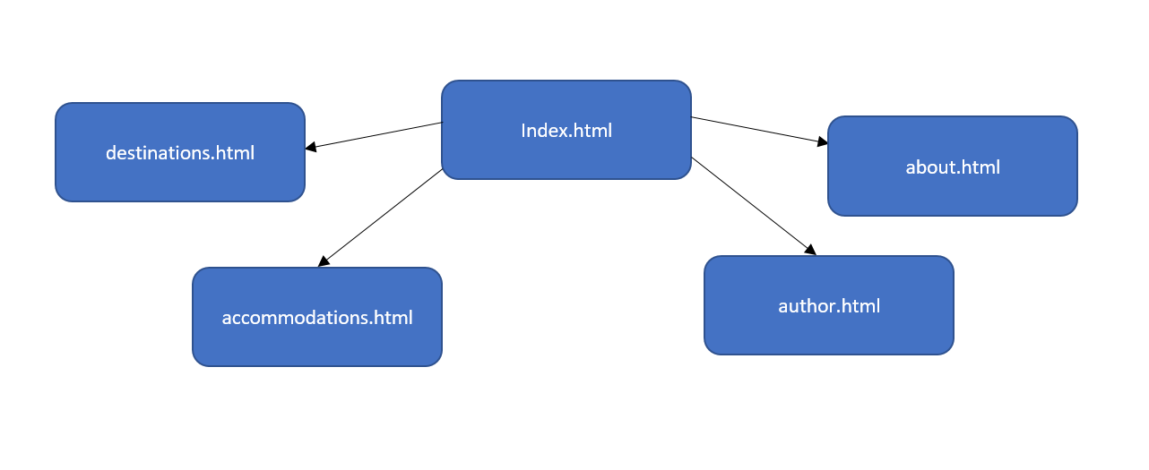

2.2 Mapa Sajta

<?xml version="1.0" encoding="UTF-8"?>

<urlset xmlns="http://www.sitemaps.org/schemas/sitemap/0.9">

  <url>

    <loc>https://www.olympusquest.com/index.html</loc>

    <lastmod>2026-01-08</lastmod>

    <changefreq>weekly</changefreq>

    <priority>1.0</priority>

  </url>

  <url>

    <loc>https://www.olympusquest.com/pages/destinations.html</loc>

    <lastmod>2026-01-08</lastmod>

    <changefreq>monthly</changefreq>

    <priority>0.8</priority>

  </url>

  <url>

    <loc>https://www.olympusquest.com/pages/accommodations.html</loc>

    <lastmod>2026-01-08</lastmod>

    <changefreq>monthly</changefreq>

    <priority>0.8</priority>

  </url>

  <url>

    <loc>https://www.olympusquest.com/pages/about.html</loc>

    <lastmod>2026-01-08</lastmod>

    <changefreq>yearly</changefreq>

    <priority>0.7</priority>

  </url>

  <url>

    <loc>https://www.olympusquest.com/pages/author.html</loc>

    <lastmod>2026-01-08</lastmod>

    <changefreq>yearly</changefreq>

    <priority>0.5</priority>

  </url>

</urlset>